Федеральное государственное образовательное бюджетное

учреждение высшего образования

**«Финансовый университет при Правительстве Российской Федерации»**

**(Финансовый университет)**

Колледж информатики и программирования

**ОТЧЁТ**

**По лабораторной работе №1**

Студент: Мариничев Андрей Романович

Дисциплина/Профессиональный модуль: Машинно-ориентированное Программирование по защите информации

Группы: 3ОИБАС-618

Преподаватель

Сибирев И.В.

Оценка за работу :_______

**Москва 2020**

1. **Предметно-значимые сущности:**

Сотрудники

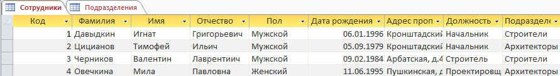

Подразделения

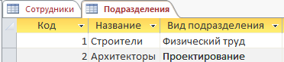

1. **Макросы:**

- Выбрать список сотрудников по подразделениям или определенному подразделению

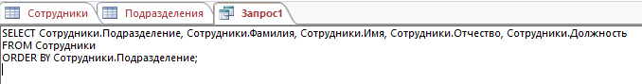

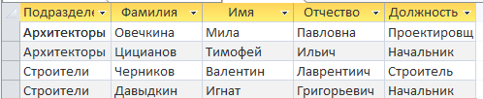

- Посчитать средний возраст сотрудников по предприятиям

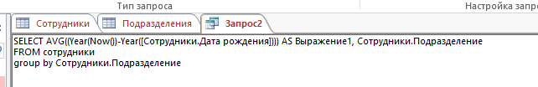

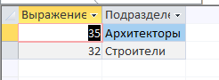

- Выбрать список сотрудников по должности

